Fogathajtó rajtengedély vizsga
Bevezetés
A mai sportszerű fogathajtásban kétféle fogatolási móddal találkozhatunk. Ezek közül a legelterjedtebb az Achenbach stílus, a másik kevésbé elterjedt ‚de hazánk által képviselt a magyar hajtóstílus.
- Achenbach-féle hajtóstílus
Ezt a hajtóstílust Benno von Achenbach úrról nevezték el, aki hajtótanulmányait főleg az angol nemzetiségű Howlett hajtótanárnál végezte.
Benno von Achenbach stílusa megalapításának legnagyobb érdeme, hogy ezt az egész hajtóstílust definiálta, rendszerezte és elsőként szakirodalmat jelentetett meg róla.
A hazánkban elterjedt magyaros hajtóstílustól legfőképpen szerszámzatában (kumett) kocsijaiban és szárkezelésében különbözik. Elterjedési területei napjainkban hazánktól északra, ÉNY-ra , Németország és az Angolszász országok.
- Magyaros hajtóstílus
E hajtási mód a régi „nagy Magyarország" területéről származik, amelyet a különböző néphagyományokra visszavezethetően elsőként Petttkó —Szandtner Tibor magyar királyi méneskari őrnagy rendszerezett és szakirodalmat jelentetett meg róla. E hajtóstílus legfőbb ismertetőjegye a szügyelős szerszámzat, gróf Széchenyi Dénes által kifejlesztett magyaros hajtószár és az ehhez társuló szárkezelés és a különböző magyar tájegységek népei által kialakított hajtókocsik.

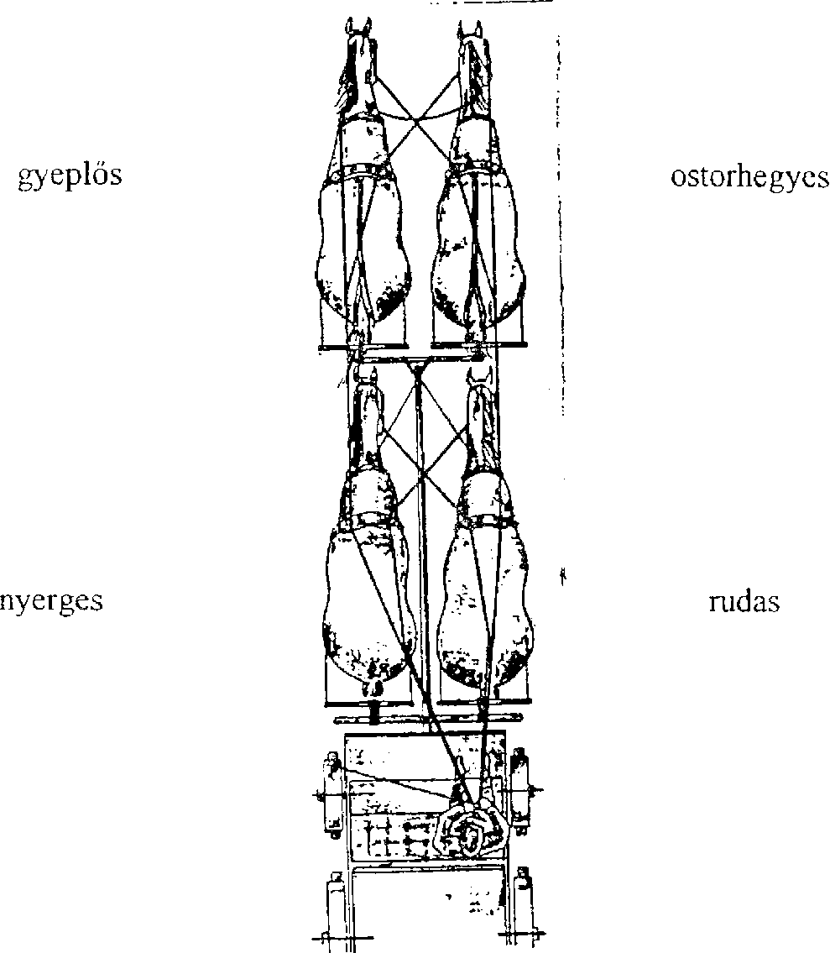

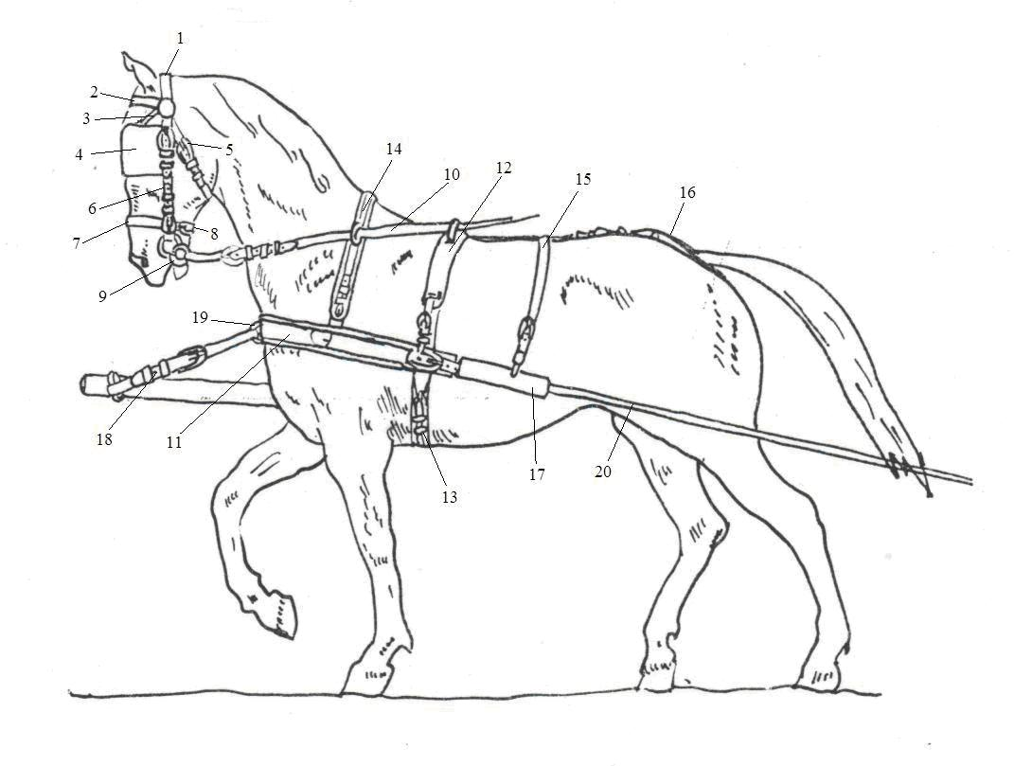

Szügyhám és a kantár részei:

- Tarkószíj  - Homlokszíj  - Szemzőtartó szíj  - Szemző  - Torokszíj  - Pofaszíj  - Orrszíj  - Állszíj  - Zabla  - Hajtószár | - Húzólap vagy szügylap  - Hátszíj vagy kápa  - Hasló  - Marszíj  - Ágyékszíj  - Farmatring  - Istrángtáska  - Tartószíj  - Szügykarika  - Istráng

A fogatló felszerszámozása
- Előkészületek
- ápoljuk le a lovat
-ellenőrizzük, hogy a szügyhám és a kápa párnájának helyén nincs-e nyomás
- Felszerszámozás a Kantározás
-állítsuk a kantárt a ló fejének körülbelüli nagyságára
-fogjuk a kantárt és egyik kezünkkel a zablát óvatosan csúsztassuk a ló szájába - húzzuk át a tarkószíjat a fülek fölött, húzzuk előre az üstököt a homlokszíj alatt és simítsuk le
-kantár feligazítása:
A zablának a szájszögletben kell feküdnie ágy, hogy a szájszöglet maximum 1-2 ráncot vethet.
A szemellenző felső és középső harmada közé képzelt vízszintes vonal legyen a szem magasságában.
A szemellenzőknek úgy kell elhelyezkedniük a pofaszíjon, hogy ne nyomják a szemet.
A torok-és a tarkószíj között egy nyitott tenyérnyi helynek kell lenni. Az orr és az orzó között két ujjnyi távolság legyen.

2./a. Szügyhámmal történő felszerszámozás
Először is el kell döntenünk, hogy melyik szerszámot tesszük a nyerges illetve a rudas lóra. A két szerszámot leggyorsabban a vállszíjkarikák elhelyezkedése alapján tudjuk megkülönböztetni.
Akasszuk fel a szerszámot a szügyhámnál fogva a szerszámtartó állványra úgy, hogy a tartószíj karika felfelé illetve a vállszíj és hátszíj magunk felé essenek. Ekkor teljes rálátás esik a két hámra, így könnyen szembe tűnik, hogy a vállszíjon elhelyezkedő vállszíj karika jobb illetve bal oldalon található.
Ez a karika a magyaros szügyhámon mindig a ló külső oldalán helyezkedik el, tehát, ha a karika a vállszíj jobb oldalán van, akkor a szerszám a rudas lóra való. Ebből adódóan, ha bal oldalon található, a karika, az a szerszám a nyerges lóra való.

Következő megkülönböztetési mód:
Ha az állványon lévő szerszámot a szügykarikánál enyhén megtörjük, a húzólap külső szára mindig hosszabb.
A haslók csatolása mindig a ló külső, a rúdtól távolabbi oldalára esik
- A szerszám felhelyezése a lóra
- Fogjuk meg a szerszámot mindkét kézzel úgy hogy a tartószíjkarika felfelé, a vállszíj a saját testünk felé mutasson.
- Óvatosan közelítsük meg a lovat és a szügyhámot emeljük át a fején, majd csúsztassuk a ló marjáig.
- A szerszámot a sörény fésülési irányával megegyezően fordítsuk fel a ló hátára.
- Igazítsuk rá a vállszíjat a ló baltavágására, a hátszíjat finom mozdulattal, húzzuk a ló farka irányába, ígya farrnatringot a ló farkának feltörésével a farokrépa alá tudjuk igazítani. Ügyeljünk, hogy mindem egyes farokszőrt a \farmatring fölé igazítsunk.
- A hátszíjat finom mozdulattal kissé megemelve igazítsuk a ló hátára.
- Csatoljuk be a haslót.
- A szerszámzat beállítása
- A szügyhám alsó szélének legalább két ujjnyira kell feküdni a vállízület felett úgy, hogy a felső széle ne nyomja a ló alsó nyakélét illetve a légcsövét.
- Ezt a vállszíjcsatlék hosszának szabályozásával tudjuk le- illetve felfele állítani
- A farmatring megfelelő helyzetben tartja a hátszíjkápát, így az se túl szoros, se túl laza ne legyen.
- A szerszámzat beállításánál meg kell említeni a helyes húzóvonal kialakítását, amit majd csak a lovak befogása illetve az istrángok felhelyezése után tudunk szakszerűen beállítani.
- Ez mindenképpen úgy történjen, hogy a lovak feltétlenül dőljenek a hámba, így oldalról nézve a szügyhámnak és az istrángoknak a válltól a hámfákig egy egyenes vonalat kell alkotniuk. Ha ez a vonal felfelé megtört, akkor a húzás folyamán megpróbál kiegyenesedni, így dl⁻hátszíjcsatlékon keresztül a ló hátát lefelé fogja húzni. A húzóvonal helyes kialakítására a hátszíjcsatlékok szolgálnak.
- A csatlékokat túl hosszúra sem célszerű állítani mert ezen esetben a hátszíjtól eltávolodnak, így bármiben felakadhatnak illetve esztétikailag rossz képet mutatnak

A húzóvonal
A felső képen jó a húzóvonal, mert egyenes vonalat képez. Az alsó képen a húzóvonal tört.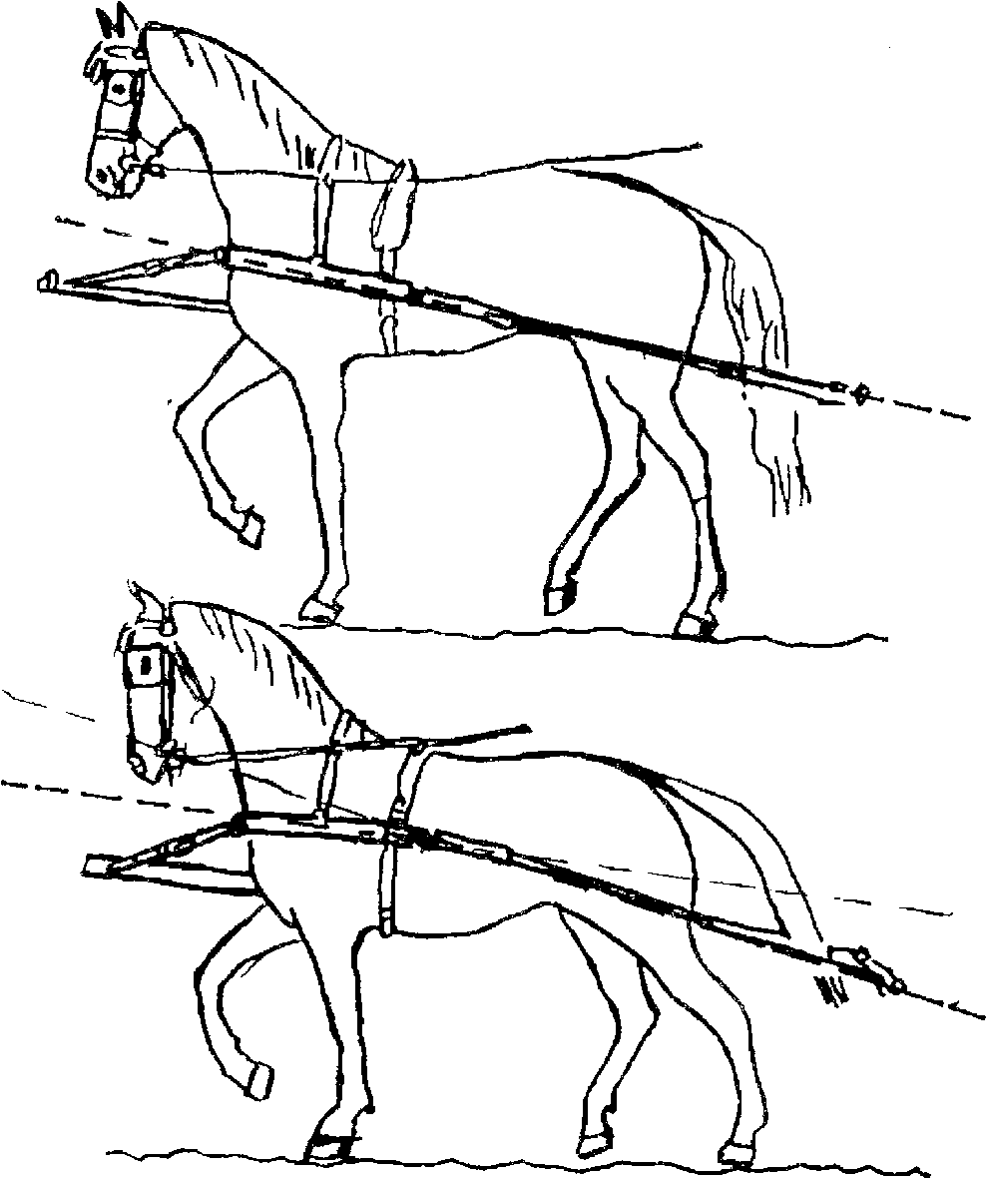
- A szárak befűzése
Egy fél kettesfogat-szár felső, rövidebbik ágát befűzzük a külső hátszíjkarikába utána a külső oldalon lévő vállszíjkarikába és becsatoljuk a külső zablakarikába. Alsó, hosszabbik szárát átfűzzük a belső hátszíjkarikán és ideiglenesen a kantár torokszíja alá bújtatjuk. A hátul maradt hajtószárat a belső hátszíjkarikában rögzítjük ideiglenesen.

- A kettesfogat befogása

Jegyezzük meg: egy kettesfogatot mindenképp segítő személlyel fogjunk be s soha ne vezessük ki a lovat az istállóból befűzött és zablába csatolt szárak nélkül (erre a célra használható egy plusz vezetőszár
- A lovakat egyenként vezessük a kocsirúdhoz Úgy, hogy először a rúd hátsó felét közelítsük meg a lovak fejével és így fordítsuk őket kívülről a rúd felé.
- A segítő személy a lovakat a vezetőszár segítségével fogja és előttük helyezkedjen el, de véletlenül se a rúd előtt álljon!
A tartószíjakat lazán csatoljuk be.
Az ideiglenesen a torokszíj alá bújtatott belső, vagyis keresztszárakat bújtassuk ki és csatoljuk a túlsó ló belső zablakarikájába úgy, hogy a két belső szárat összefogja a közszárkarika. Ügyeljünk arra, hogy annak a lónak a belső keresztszára kerüljön alulra, amely lovunk kissé magasabban hordja munka közben a fejét.
- Bontsuk le az ideiglenesen felfüggesztett hajtószárakat a belső
hátszíjkarikáról és ezeket csatoljuk össze a kocsi ülésénél.
Helyezzük fel az istrángokat úgy, hogy ha a rudas ló és a rúd között állunk, akkor először a nyerges ló belső istrángját, utána kifelé haladva a rudas ló belső istrángját, a rudas ló külső istrángját és a fogatot elölről megkerülve a nyerges ló külső istrángját vessük fel.
- Utoljára a tartószíjakat húzzuk megfelelő feszesre.
A felülés előtt ellenőrizzük a fogatot, hogy minden csat illetve hajtószár be van-e csatolva és a szerszám mérete helyesen be van-e állítva.
Jegyezzük meg: Egy utas sem szállhat fel a kocsira addig, amíg a hajtó helyet nem foglalt a bakon és a szárakat kezébe nem vette. A felelősség mindig a fogathajtót terheli.

A kifogás a befogás ellenkező sorrendjében történik.

A magyaros szártartások

Alaptartás

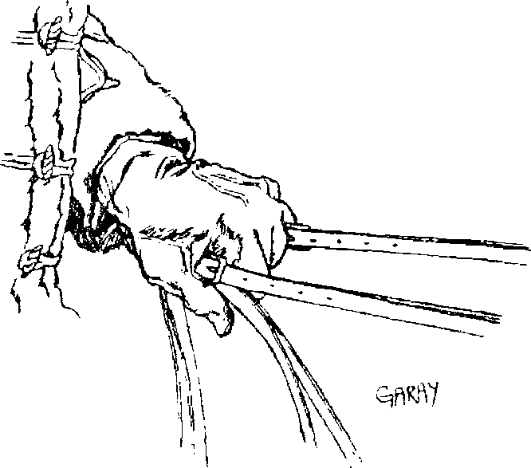
Használati tartás
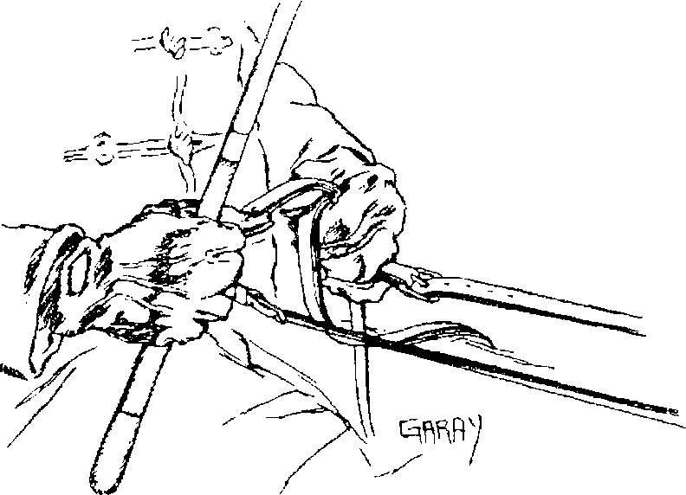

Szártartás ostorral

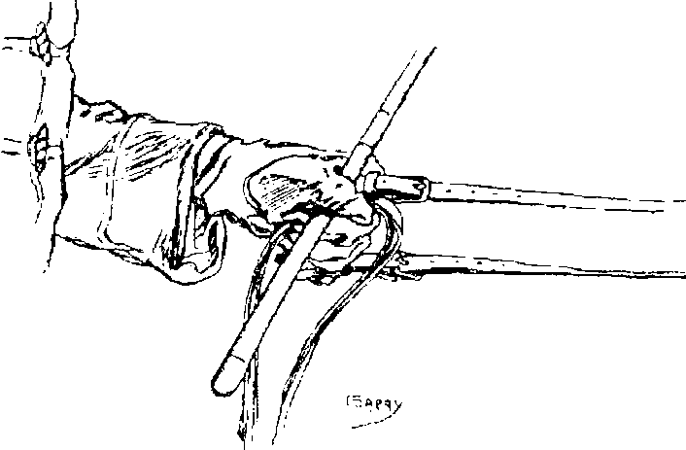

A hajtás során használatos segítségek

A hajtás során háromféle segítség áll rendelkezésünkre, hogy akaratunkat a lovak értésére adjuk és ezek megértése folytán hajtsák végre az egyes feladatokat.
- Szársegítség
a.) felvevő:
Pl. iramcsökkentéskor. ez azt jelenti, hogy a szárakat ujjainkkal átmenetileg enyhén testünk irányába húzzuk és ehhez társulva, ezután engedünk. A felvevő, segítség lehet fél- és egész felvétel. Félfelvételt alkalmazunk pl. ügetésből lépésbe való átmenetkor vagy iramrövidítésekkor vagy a ló figyelmének felkeltésére az újabb feladat előtt. Minden szárfelvételt engedő segítségnek kell követnie. Egész felvétel: a lovat bármely jármódból megállítja és ez felvételek sorozatát jelenti. Ha a ló már megállt, a hajtónak kezével könnyen engednie kell.

b.) engedő
Pl. a megállás után a szárra! a ló szája irányába utána engedünk, így a szár kissé lazább lesz, de semmiképpen sem löttyenhet meg, így a támaszkodást folyamatosan fenntartjuk, mivel a helyesen hajtott ló a zabla után nyúlik.

c.) ellentartó
Ezt a szársegítséget mindig a másik kéz egyoldali felvevő segítségével összefüggésben alkalmazzuk. Pl. fordulatokban, amikor a külső szárra] enyhe engedő segítséget adunk, de ugyanakkor ez a külső szár ellent tartva behatárolja a fordulat ívét.

d.) kitartó
Ez azt jelenti, hogy a helyén maradó kéz szorosan bezárul és a ló szájának rá nehezedő nyomását kitartja mindaddig, amíg a ló a szájával nem enged és így könnyűvé nem válik. Itt nagyon fontos megjegyeznünk, hogy mihelyst a ló támaszkodása a zablán könnyűvé válik, a hajtó keze is engedjen utána.

- Ostorsegítségek
dicsérő, előrehajtó, büntető
Az ostor használata:
Ha a hajtó a bakon ül, az ostor mindig legyen a jobb kezében. Az ostor mindig balra, előre, felfelé, a nyerges ló feje irányába mutasson! Az ostorsegítség alkalmazásánál a szárakat a bal kézbe, alaptartásba vesszük, így az ostor a jobb kézben marad és így használjuk. Az ostorsegítség előtt az illető lovat mindig szólítsuk a nevén!

- Hangsegítség
dicsérő, előrehajtó, figyelmeztető, nyugtató

A szár-, ostor- és hangsegítséget sok esetben együtt is alkalmazhatjuk.
Pl. iramfokozásnál az engedő szársegítséghez társulhat egy előrehajtó hang és egy finom, előrehajtó ostorsegítség.
Feltétlenül ügyeljünk arra, hogy egybevágó segítségeket soha se használjunk! Egybevágó segítségen azt értjük, amikor ellentétes utasításokat egyszerre adunk a lónak (pl. amikor egy előrehajtó ostorsegítséghez egy felvevő szársegítség társul).

A hajtó öltözéke
Díjhajtáskor és akadályhajtáskor
öltöny (elfogadott az ünnepnapokon használatos zakó, pantalló, fehér ing és nyakkendő)
hajtókalap
kesztyű
fogatos takaró

Ügyeljünk arra, hogy a fogatos öltözéke stílusában és színében harmonizáljon a kocsi illetve a fogatba befogott lovak stílusával és színével!
A segédhajtó öltözéke lehet a régmúlt időkben az egyes tájegységeken kialakult hajtóruha illetve ez lehet teljesen azonos a hajtó napjainkban is használt öltönyével.
Feltétlenül ügyeljünk fogatunk és ruházatunk tisztaságára, kerüljük a slampos felszerelést és ruházatot illetve a rikító és fogathoz nem illő színeket!

Terepversenyen
Terephajtáskor nem szükséges az ünnepnapi öltöny alkalmazása, de feltétlenül törekedjünk az esztétikus megjelenésre, ügyeljünk ruházatunk épségére és tisztaságára. Mivel egy csapatmunka részesei vagyunk, ezért a hajtó és segédhajtó(k) öltözéke lehet azonos is és lehetőleg harmonizáljon terepkocsink, lovaink és a szerszámzat színeivel.
Feltétlenül viseljünk megfelelő fejfedőt és hajtókesztyűt. Viselhető, de nem kötelező a fogatos takaró.
A maraton E szakaszán kötelező a fejvédő sisak és a gerincvédő használata.

A szerszámok ápolása
A jó minőségű felszerelési tárgyak hosszú élettartamúak, ha rendszeresen és szakszerűen ápolják őket.
A bőrszerszámot lehetőleg ne az istállóban tároljuk, hanem egy elkülönített helységben, egyrészt az istálló levegője károsítja a bőrt, másrészt az elszabadult lovak jelentős károkat okozhatnak benne.

Az ápolás
Naponta
- használat után a fémrészeket töröljük le nedves ruhával, majd töröljük át száraz kendővel
- a bőr részeket nedves szivaccsal megtisztítjuk a szennyeződéstől és az izzadtságtól
- a bőr részeket nyeregszappannal átkenjük

Hetente
- a szerszámot és az egyéb bőr részeket szedjük szét és úgy tisztítsuk meg nedves ruhával, szárítsuk meg(a bőrt sose szárítsuk a kályhánál vagy tűző napon, mert a hirtelen száradástól a bőr károsul és könnyen repedezik)
- nyeregszappannal alaposan átkenjük a szerszámot,
- a csatokat és vereteket az üzletekben kapható speciális szerekkel tisztítsuk,
- ellenőrizzük le az összes szerszámrészt, a felfeslett vagy szétnyílt varrásokat azonnal javíttassuk meg
- a megrepedt vagy éles szélű vereteket(zablát) azonnal cseréljük ki

Közlekedés fogattal az utcai forgalomban

Az állatok által mozgatott közlekedési eszközök a közúti forgalmi jog értelmében járműnek minősülnek. Ezeknek a közlekedési eszközöknek a járműforgalom összes szabályát, valamint jelzéseit és jelöléseit figyelembe kell venniük. A közlekedési eszköznek mindig jó, üzembiztos állapotban kell lennie, valamint az előírás szerinti felszereléssel kell rendelkeznie és az utat nem károsíthatja. A hajtónak járművét állandóan Úgy kell uralma alatt tartania, hogy az előírás szerinti kötelezettségeinek eleget tehessen.
Jegyezzük meg
Alapszabály a nyilvános utcai forgalomban:
Mindenkinek úgy kell viselkednie a forgalomban, hogy másokat az út rendeltetésszerű használatában ne akadályozzon, és ne veszélyeztessen.
Úthasználat
Mint egy viszonylag lassú járműnek, a fogatnak az út jobb peremén kell haladnia. Egy kerékpársávval rendelkező úton ezt a kerékpárok számára szabadon kell hagyni, hogy a fogatot jobbról meg tudják előzni, hiszen a kerékpárosoknak ebben a sávban elsőbbségük van.
Irányváltások
Minden jobbra vagy balra történő irányváltást a hajtónak idejében, egyértelműen jelezni kell. Köteles az utána jövő járművekre tekintettel lenni. Amennyiben egy járműnek nincs irányjelzője, úgy a hajtó vagy egy segédhajtó a karjával mutat a fogat következő haladási irányába.

Sebesség
A sebességet mindig az útviszonyokhoz kell igazítani és a hajtónak járművét mindig Úgy kell uralnia, hogy az előírás szerinti kötelezettségeinek eleget tehessen. A hajtónak a belátható útszakaszon belül meg kell tudnia állítani járművét.
Általános forgalmi előírások
Több fogat oszlopszerű meneténél az egyes fogatoknak elegendő távolságot kell tartaniuk egymástól, hogy a gyorsabb járművek előzését lehetővé tegyék és megkönnyítsék.
A fogat leállítása
Ha egy állatok által vontatott járművet leállítunk, az állatokat ágy kell megkötni, hogy azok ne akadályozzák a közúti forgalmat. Ha a hajtó valamilyen oknál fogva arra kényszerül, hogy elhagyja a fogatát, lovait lehetőség szerint egy kikötőgyűrűhöz vagy oszlophoz, vagy ehhez hasonló biztos tárgyhoz kösse úgy, hogy a lovak fejére a kantár fölé kötőféket tegyünk. A rögzítő féket mindenképp húzzuk be.

Fékek
Egy több, mint 150kg összsúlyi járműnek hatásos, fokozatokkal ellátott fékkel, illetve rögzítő fékkel kell rendelkeznie.

Világítás
Az állatok vontatta járműveket legalább egy elölről fehér és hátulról piros, jól látható, nem vakító fénnyel kell a fogat forgalom felőli oldalán kivilágítani. Ezek a járműveknek elöl és hátul mindkét oldalon, lehetőleg minél inkább a jármű szélén macskaszemekkel kell rendelkezniük: hátul 1-1piros, háromszögletű, legalább 15cm oldalhosszúságú és felfelé mutató csúcsú macskaszemmel, elöl 1-1 legalább 100 négyzetméter felületű fehér macskaszemmel vagy fényvisszaverő bevonattal. Kiegészítő fények és fényvisszaverő anyagok használata növeli a biztonságot (pl. a lovak lábaira csatolt, fényvisszaverővel ellátott lábszárvédők felhelyezése).
A kocsi jobb illetve bal oldalsó elemére célszerű 2-2 db sárga színű macskaszem felhelyezése.

Fogathajtó rajtengedély vizsga elméleti kérdései

Sorszám | Kérdések | Válaszok
1. | Nevezze meg a kétféle hajtóstílust | Achenbach, magyaros
2. | Nevezze meg a négyesfogat lovait a fogatban lévő elhelyezkedésük szerint | gyeplős, ostorhegyes, nyerges, rudas
3. | Mire kell különösen ügyelni, mielőtt egy lovat felszerszámozunk? | Testének minden felülete, amely a szerszámmal érintkezik, tiszta és törésektől mentes legyen! A lónak a szerszámban kényelmesen kell tudni dolgozni. Az orrszíj nem fekhet fel a járomcsontra, a szemellenzőket helyes magasságba kell állítani. A torok szíj és a torok közé egy nyitott tenyér beférjen.
4. | Melyik fontos szabály érvényes a zabla felcsatolásánál? | - A zablának a szájszegletben kell feküdnie úgy, hogy a szájszeglet 1-2 ráncot vethet.
5. | Hogyan dönti el, hogy melyik szerszám kerül a nyerges illetve rudas lóra? | - A vállszíjkarika és a haslócsat mindig a ló külső oldalára esik illetve a tartószíj karika befelé.
6. | Milyen irányban fordítjuk a szerszámot a ló hátára? | - Mindig a sörény irányával megegyezően.
7. | A szügy melyik részére feküdjön fel a szügyhám? | - Az alsó széle legalább 2 ujjnyira legyen a vállízülettől, felső széle ne nyomja a ló légcsövét
8. | Mi a szabályos húzóvonal? | - A ló vállától a hámfákig húzott képzeletbeli egyenes vonal.
9. | Mivel állítjuk be a húzóvonalat? | - A hátszíjcsatlékokkal.
10. | Mivel állítjuk be a szügyhám (húzólap) | - A vállszíjcsatlékokkal
11. | Milyennek kell lenni egy hátszíjkápának | - Jól párnázottnak, hogy a kápa ne nyomja a hátcsigolyát
12. | Mire kell különösen ügyelni a szerszám felhelyezésekor? | - A lónak a szerszámban kényelmesen kell tudni dolgozni. Nem törheti fel a lovat.
13. | Mire figyeljen a kantár felhelyezésénél? | Az orrszíj nem fekhet fel a járomcsontra, a szemellenzőket helyes magasságba kell állítani. A torok szíj és a torok közé egy nyitott tenyér beférjen.
14. | Minimum hány fő szükséges egy kettes fogat befogásához? | - Kettő
15. | A befogás helyes sorrendje? | - Tartószíjak becsatolása, keresztszárak becsatolása a zablába, hajtószár, istrángok belülről kifelé, tartószíjak kihúzása.
16. | Kifogás sorrendje? | - A befogás sorrendjével ellentétes.
17. | Milyen segítségeket ismer a hajtás során? (részletezze) | - Szár-, ostor- és hangsegítség.
18. | Mikor szállhatnak fel az utasok a kocsira? | - Miután a hajtó helyet foglalt a bakon és erre utasítást adott.
19. | Melyik kézben van az ostor az alap-, illetve használati tartásban? | - Mindig a jobb kézben, kivétel, ha balkezes a hajtó.
20. | Mik a hajtó öltözékének legfontosabb kellékei | - Öltöny, hajtókalap, kesztyű, fogatos takaró
21. | Akadályhajtás pályabemutatójának öltözéke? | - Öltöny, hajtókalap, kesztyű.
22. | Mire szolgálnak a lábszárvédők és fáslik? | - A sérülések elleni védelemre (bokázás, ütés, rúgás).
23. | Szabad-e díjhajtásra lábszárvédőt illetve fáslit viselni? | - Nem.
24. | Hogyan kell tárolni a bőr szerszámokat? | Lehetőleg ne az istállóban tároljuk, hanem elkülönítve, mert az elszabadult lovak nagy károkat okozhatnak bennük, valamint az istállóban képződött páralecsapódás, por úgyszintén káros hatású.
25. | Hogyan ápoljuk a bőr szerszámokat? | Tisztítsuk meg a szennyeződésektől nedves ruhával és nyeregszappannal kenjük be.
26. | Miért ne szárítsuk a szerszámokat tűző napon? | Mert a bőr könnyen károsul és repedezik.

Sorszám | Kérdések | Válaszok
27. | Hogyan kell kivilágítani a hajtó kocsit? | Előre fehér macskaszem, hátra kétoldalt piros, háromszög macskaszem, oldalt sárga macskaszem. Hátul villogó, piros lámpa.
28. | Milyen állapotban kell lennie a ló vontatta közlekedési eszköznek? | A biztonság és a forgalomra való alkalmasság minden követelményének meg kell felelnie
29. | Hogyan jelezzük az irányváltoztatásokat? | Hajtó vagy segédhajtó jobb illetve bal karjának kitartásával.
30. | Több fogat oszlopszerű meneténél mire kell figyelni? | A fogatok között megfelelő távolságot kell tartani, hogy a gyorsabb járművek előzését elősegítsük.
31. | Szükség van-e fékre a hajtókocsin? | Igen. De ha a kocsi nem rendelkezik fékkel úgy kötelező a farhám használata.
kocsit?

A fogathajtó rajtengedély vizsga gyakorlati követelményrendszere

- A lovak előkészítése befogáshoz, helyes lóápolás
- Fogatlovak felszerszámozása (kantározás, hám felhelyezése, szárak befűzése)
- Lovak fogatba való befogása
- Bemelegítés
- Díjhajtás Nemzeti 1.sz feladat - B kategóriás vizsga esetén
- Akadályhajtás ( rajtengedély szabályzat szerint)- C kategóriás vizsga esetén

B kategória: Nemzeti 1 sz. díjhajtó feladat bemutatása, amely sikeres abban az esetben ha 70 pontnál nem szerez többet.
C kategória:Akadályhajtás, nyomtáv + 30 cm., iram 210 m/p., akadályok száma max. 16 db.
A pálya egy összetett akadályt tartalmazhat a négyes fogatoknak kiírt szabályzat szerint ( FEI szabályok). Sikeres a vizsga abban az esetben, ha a versenyző 12 hibapontot ill. annál kevesebbet szerez.
Pályaépítő a hivatalos pályaépítői listáról aki legalább C kategóriával rendelkezik.

